La-ra 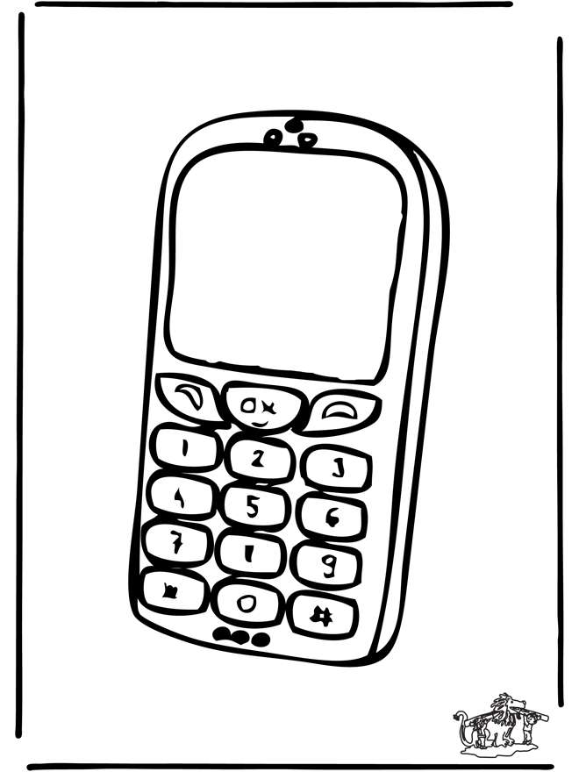 al.
Al La-ra al.
a-lo a-lo a-lo

La-ra an-ne-ni a-ra.
a-ra La-ra a-ra.
La-ra an-ne-ni i-le a-ra.
a-ra La-ra a-ra.
a-lo a-lo a-lo

La-ra ni-ne-ni a-ra.
a-ra La-ra a-ra.
a-lo ni-ne a-lo.
a-lo La-ra alo.

